BestuurWijzer

28 juli 2012, Nummer 27

Redactie
Rob Stravers

Voor alles wat een bestuurstaak kan vergemakkelijken, dus ook het omgaan met jezelf...
Voor advies bij: fusie, geschillen, beleid, samenwerkingsvormen, inspraakvormen, vergadertechnieken, voorbereiding en opbouw van lastige gesprekken, notulering, vergaderagenda en toespraken. rob.stravers@upcmail.nl
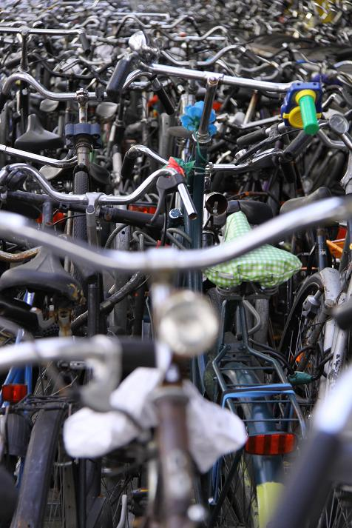
Alle uitgekomen nummers staan op: www.bridgevraagbaak.nl, onder BridgeService

De BestuurWijzer is gratis! Alleen als je echt heel graag een bedrag wilt overmaken, mag je dat doen, naar:
rekeningnummer 54.94.44.440, t.n.v. R.A.M. Stravers.
Voorwaarde is wel dat je dat uitsluitend doet over het werk dat reeds is verschenen. Dat voorkomt voor mij elke vorm van verplichting.
Van dat geld ga ik aan het eind van het jaar heerlijk uit eten en bridgen met mijn vaste steunen en toeverlaten. Winst wil ik niet maken; wat overblijft gebruiken we voor leuke acties, een prijsvraag, etc.

Peter Zwart legde zijn functie van bondsvoorzitter neer; het Bondsbestuur koos Jons van der Mars als zijn opvolger.

Ik ontving – tot nu toe – negen vragen over het bericht op de NBB-site (www.bridge.nl) dat bondsvoorzitter Peter Zwart zijn functie heeft neergelegd.

Vijf daarvan refereren aan de gezochte nieuwe bondsbestuursleden. Twee plaatsen vraagtekens bij de combinatie van vereiste goede communicatieve vaardigheid en het ontbreken van inhoudelijke informatie over de reden van Peters plotselinge vertrek; de laatste twee schrijvers vragen mij wat ik weet van deze escapade.

Geen inhoudelijke informatie
Laat ik meteen duidelijk zijn: ik weet helemaal niets! Wel heb ik na ontvangst van de eerste vragen aan Gijs van der Scheer, secretaris van het Bondsbestuur, gevraagd om inhoudelijke informatie. En omdat ik daar geen enkele reactie op ontving, stelde in later dezelfde vraag in een bericht aan Peter en Jons.

Peter en Jons reageerden wel, maar met niet meer dan de verwijzing naar het bericht waarin als reden staat: "(…) een principieel verschil van inzicht inzake de rol van het Bondsbestuur bij een operationeel probleem (...)”

Stilte zegt vaak meer dan een gelikt verhaal…
Laten we beginnen met het persbericht zonder inhoudelijke informatie. Dat kan niets anders zijn dan een door beide partijen zorgvuldig afgesproken tekst, met slechts één heilig doel: het voorkomen van gezichtsverlies. En in alle eerlijkheid, dat is niet meer dan menselijk en dus logisch. Want hoe je het ook wendt of keert, het komt uitermate zwak over als tijdens de rit - nota bene op het hoogste niveau - verder rijden opeens onmogelijk blijkt door een verschil van inzicht. Want uiterst mild gesteld: het belang van bridgend Nederland is niet bepaald gediend met een tussentijds vertrek van de belangrijkste functionaris.
Voorspelbaar gevolg is een stoelendans om gezichtsbehoud, waarbij niet zelden een compromis wordt gevonden met de dreiging dat als de ene partij zich daar niet aan houdt, de andere partij ook een boekje open doet. Daar zullen we dus mee moeten leven. En dat hoeft niet eens zo moeilijk te zijn.

Futiliteit
Want we kunnen uitsluiten dat de aanleiding van het vroegtijdig vertrek ligt in een zwaar operationeel probleem. We kennen immers het fenomeen Adviesraad. Belangrijke vraagstukken worden voorgelegd aan deze raad. En de voorzitter van de Adviesraad verzekerde mij desgevraagd dat de raad geen adviesaanvraag in behandeling heeft.

Bondsbestuur en Adviesraad
Natuurlijk is sinds de uitvinding van advies over belangrijke vraagstukken ook een doorlopende discussie ontstaan over wat belangrijk is en wat niet.
In de praktijk blijkt trouwens dat de sterkste besturen deze grens lager instellen dan besturen die uit zwakkere bestuurders bestaan. Deze wetmatigheid is verklaarbaar. Sterke bestuurders leren graag van de lagere lagen, zwakke bestuurders vrezen kritiek omdat zij vinden dat ze het als top ook het beste moeten weten.

Ik heb geen inzicht in de samenwerking tussen het Bondsbestuur en de Adviesraad. In mijn werkleven kwam ik regelmatig dezelfde klachten tegen:
De Adviesraad vindt dat veel zaken die ‘adviesplichtig’ zijn, niet worden voorgelegd. En besturen zijn vaak van mening dat de adviesraad verkeerd omgaat met het adviesrecht. Op mijn vraag welke actie het bestuur had ondernomen om de adviesraad op dat punt te versterken, kreeg ik standaard een ontkennend antwoord.

Verschil van inzicht, noodzakelijk voor goede besluitvorming
Verschil van inzicht leidt overigens tot de sterkste besluiten. Want dat verplicht alle betrokkenen vanuit verschillende hoeken naar hetzelfde onderwerp te kijken. Om die reden kan een bestuur en een raad het beste bestaan uit leden die redelijk verschillend in elkaar zitten. Dat houdt alle leden gezond kritisch en scherp. Voorwaarde is wel dat alle leden maar één doel voor ogen hebben: het belang van bridgend Nederland. Dat belang, gecombineerd met actief kunnen en willen luisteren en leren, maakt elk verschil van inzicht tot een waar feest. Een dergelijke opstelling sluit ook elke vorm van haantjesgedrag en egovorming uit.

Mijn antwoord en advies aan de negen vragenstellers en bridgend Nederland

Vooraf
Mijn advies is gericht op slechts één doel: alle (kostbare) tijd en energie besteden aan het welzijn van bridgend Nederland.

- Gun de leden van ons hoogste orgaan de bescherming die volgens hen kennelijk noodzakelijk is. Het kan per definitie alleen maar gaan om een futiliteit; iets dat niets te maken heeft met het belang van bridgend Nederland.

- Besturen houden van openheid. Helaas maken veel besturen daarbij onderscheid in openheid van beneden naar boven en openheid van het bestuur zelf. Aan de openheid naar het bestuur worden zelden limieten gesteld. Andersom helaas wel. Het heeft geen enkele zin energie te verspillen aan het verkrijgen van duidelijkheid over de historie. Per definitie zal elk verhaal van een betrokkene gekleurd zijn.

- Geef de voorzitter van de Adviesraad een vaste plaats in het Bondsbestuur. Daarmee wordt binnen de Adviesraad elke argwaan en onduidelijkheid voorkomen. En het Bondsbestuur weet zich verzekerd van de service van de Adviesraad. Zelfs voor zaken waarmee het bestuur de raad liever niet lastig valt.

Rob Stravers

